Оригами и развитие ребенка
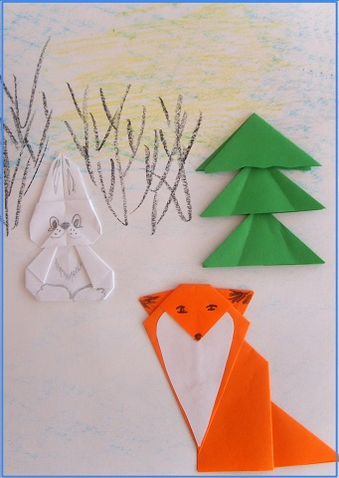
Японская мудрость издревле гласит:
"Великий квадрат не имеет пределов".
Попробуй простую фигурку сложить,
И вмиг увлечёт интересное дело.
И в сказочном царстве фигурок бумажных
Научишься добрым, уверенным быть,
И множество разных подарков приятных
Ты сможешь родным и друзьям подарить.
Е. А. Гайдаенко

Дошкольный возраст – яркая, неповторимая страница в жизни каждого человека. Именно в этот период устанавливается связь ребёнка с ведущими сферами бытия: миром людей, природы, предметным миром. Происходит приобщение к культуре, к общечеловеческим ценностям. Развивается любознательность, формируется интерес к творчеству.
Каждый здоровый ребенок, рождаясь, обладает колоссальными возможностями развития способностей по всем видам человеческой деятельности. Но эти возможности не остаются неизменными и с возрастом постепенно угасают, слабеют. Чем старше становится человек, тем труднее развить его способности. Творческие способности могут развиваться только в творческой деятельности. Способности не могут созреть сами по себе, их формирование происходит благодаря закреплению того нового, что несет с собой жизненный опыт. И чем раньше этот опыт коснется ребенка, тем лучше для успешного развития творческого начала.
Для поддержки данного интереса необходимо стимулировать воображение, желание включаться в творческую деятельность.
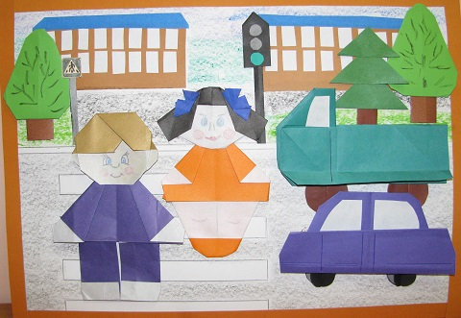

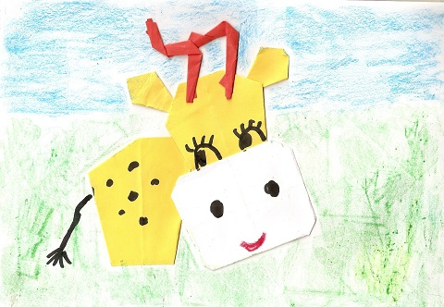
Занятия оригами позволяют детям удовлетворить свои познавательные интересы, расширить информированность в данной образовательной области, обогатить навыки общения и приобрести умение осуществлять совместную деятельность в процессе освоения программы.
Физиологами установлено, что в коре головного мозга кистям рук выделено больше места, чем спине и ногам. Установлено также, что правая часть тела управляется левым полушарием головного мозга, а левая часть – правым. Управление эмоциональными и логическими функциями не одинаково распределено между полушариями:
за техническое творчество ответственно правое полушарие.
Оригами – это вид деятельности, в котором изначально задействованы одновременно обе руки. В нём очень выигрышно развиваются оба полушария. Таким образом, оригами развивает физиологические (анатомические) и психические (интеллектуальные) способности человека, активизирует взаимодействие полушарий и полнее раскрывает ресурсы организма.
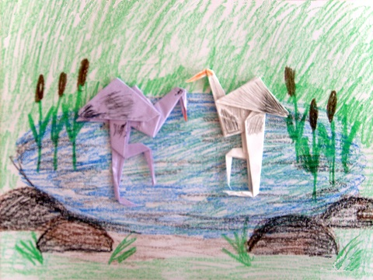

Психологи установили, что занятия оригами уравновешивают работу полушарий головного мозга, повышают уровень внимательности, восприятия, смышлености и логического мышления; растёт скорость, гибкость и оригинальность творческого мышления, стабилизируется психическое и эмоциональное состояние, снижается тревожность и улучшаются двигательные способности рук и глазомер. Развивается мелкая моторика рук, что имеет немаловажное влияние на развитие речи детей.
Значение оригами для развития ребенка
Оригами:
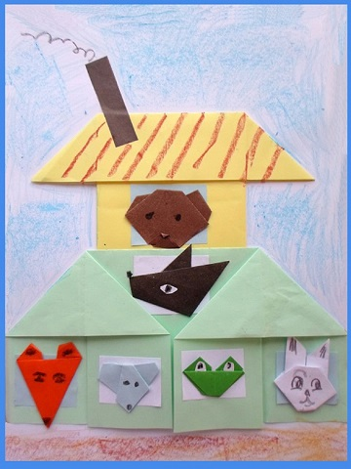
Учит детей различным приемам работы с бумагой, таким, как сгибание, многократное складывание, надрезание, склеивание.
Развивает у детей способность работать руками, приучает к точным движениям пальцев, у них совершенствуется мелкая моторика рук, происходит развитие глазомера.
Учит концентрации внимания, так как заставляет сосредоточиться на процессе изготовления поделки,
Учит детей различным приемам работы с бумагой, таким, как сгибание, многократное складывание, надрезание, склеивание.
Развивает у детей у детей способность работать руками, приучает к точным движениям пальцев, у них совершенствуется мелкая моторика рук, происходит развитие глазомера.
Учит концентрации внимания, так как заставляет сосредоточиться на процессе изготовления поделки, учит следовать устным инструкциям.
Стимулирует развитие памяти, так как ребенок, чтобы сделать поделку, должен запомнить последовательность ее изготовления, приемы и способы складывания.
Знакомит детей с основными геометрическими понятиями: круг, квадрат, треугольник, угол, сторона, вершина и т.д., при этом происходит обогащение словаря ребенка специальными терминами.
Развивает пространственное воображение - учит читать чертежи, по которым складываются фигурки и представлять по ним изделия в объеме, помогает развитию чертежных навыков, так как схемы понравившихся изделий нужно зарисовывать в тетрадку.
Развивает художественный вкус и творческие способности детей, активизирует их воображение и фантазию.
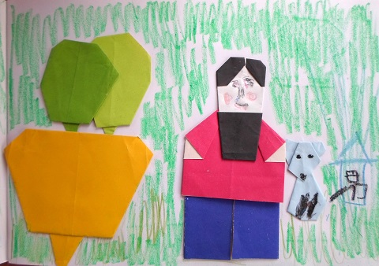
Способствует созданию игровых ситуаций, расширяет коммуникативные способности детей.
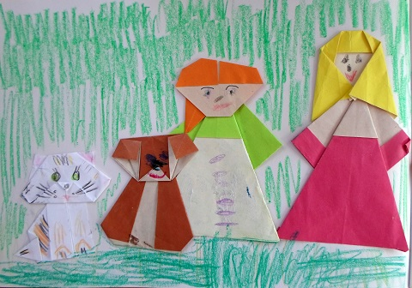

Совершенствует трудовые навыки, формирует культуру труда, учит аккуратности, умению бережно и экономно использовать материал, содержать в порядке рабочее место.
Искусство оригами зародилось в Японии много веков назад. Сейчас оригами известно всему миру. Любой человек может открыть для себя волшебный мир бумажных фигурок. Но особую радость и пользу приносят занятия оригами детям.
Оригами привлекает детей, оно похоже на фокус, когда из пустого цилиндра вылетает голубь или выпрыгивает кролик. Именно такое впечатление возникает при чудесных трансформациях плоского листа.
Разнообразные оригамные фигурки позволяют создавать целые плоскостные композиции. Такие картины прекрасная возможность продемонстрировать детям художественные возможности оригами, дать первичные знания о композиции. Создавая композицию, дети имеют возможность применять разные художественные материалы.
Изготовление поделок из бумаги увлекает дошкольников, приносит радость детям, так как в руках ребенка бумага оживает и за считанные минуты превращается в цветы, животных, птиц, поражающих правдоподобием своих форм и замысловатостью силуэтов; развивает креативность.

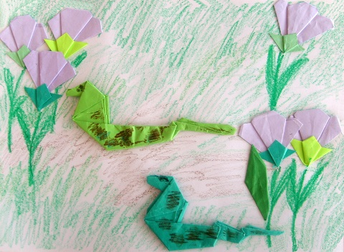
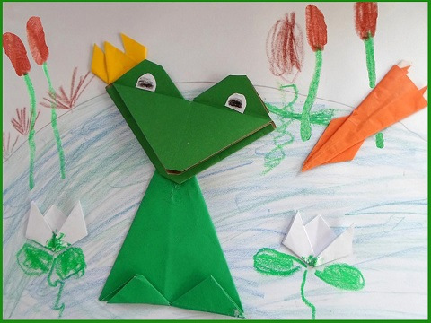

Простой листок бумаги,
Но в опытных руках
Он может обернуться
Жар-птицей в облаках.
Он может стать зверушкой,
Причудливым цветком,
Забавною игрушкой,
Усатым мотыльком…
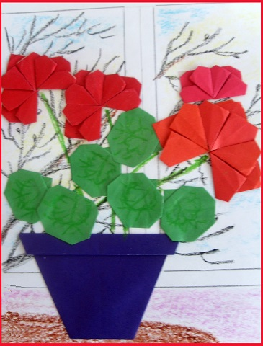
Волшебное занятье
Для рук и для ума,
И мира восприятье -
Чудесная страна!
Фантазии подвластны
Бумажные листы -
Для дома и в подарок,
И просто для игры.
Н. А. Колесова

Пусть не иссякнет родник творчества детей наших! Удачи вам в освоении
искусства складывания из бумаги.

